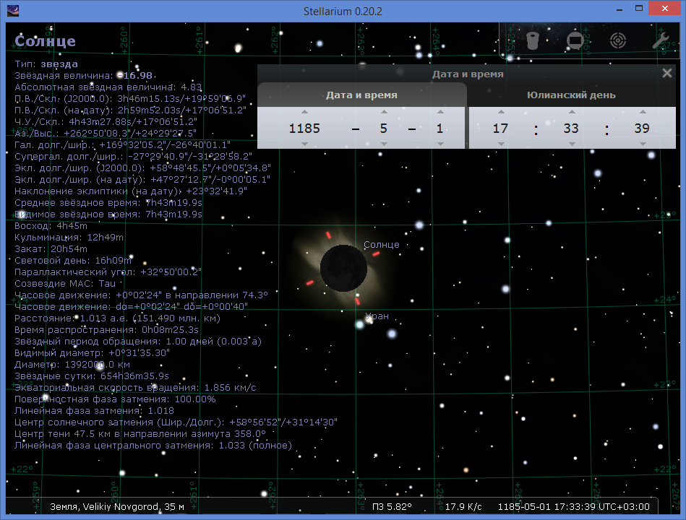
Первая новгородская летопись: " В лето 6693. Майя в 1 день, в час 10 дня, яко в звонение вечернее, солнце померче, яко на часу и боле, и звёзды быша, и пакы просветися, и ради быхомъ".
Начало затмения 16:32 – начало покрытия Луной Солнца.
Середина затмения 17:33 – полная максимальная фаза.
Конец затмения 18:31 – конец покрытия Луной Солнца.

